Экскурсия на остров Ява:
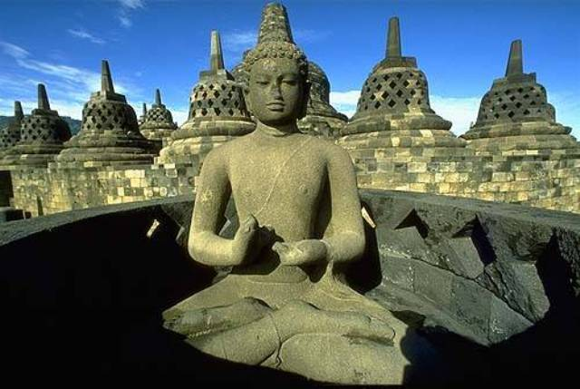
Будучи на Бали просто грех не посетить знаменитые Боробудур (самый большой в мире буддийский храмовый комплекс) и Прамбанан (второй после Анкор Вата индуистский храмовый комплекс).
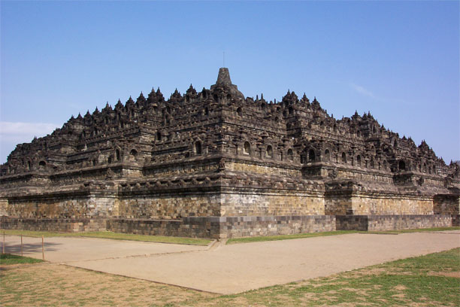
Возведение храма относится к 750-850 годам нашей эры и приписывается династии Сейлендра из Центральной Явы. Почти полностью разрушенный подмывшими его сточными водами, храм был заново отстроен при содействии ЮНЕСКО и правительства Индонезии к 1983 году. В основании и стенах храма возведены специальные ирригационные системы; храм буквально разобрали камень за камнем, затем камни обработали и заново собрали храм. Расположенный на холме в окружении рисовых полей и кокосовых пальм, простирающихся до подножия вулканов, где клубится туман, Боробудур напоминает снизу огромную ступу и представляет собой девятиуровневую пирамиду шириной 122 м. Стены шести первых уровней покрыты барельефом, рассказывающем о жизни Будды (1500 рельефных панелей, многие из которых прекрасно сохранились до наших дней); три верхних уровня символизируют нирвану, на этих уровнях расположены статуи будд в резных ступах (название Боробудур означает «много будд»). В архитектуре храма ощущается влияние персидское, греческое, вавилонское и индийское. Даже если Вы не буддист, Вас обязательно охватит волнение от грандиозного вида, открывающегося с верхних уровней Боробудура. Считается, что если Вы сможете дотронуться до мизинца Будды, находящегося в ступе, дотянувшись через одно из резных отверстий, то Вас ждет удача.

включено: авиабилеты, трансферы, русскоязычный гид, входные билеты, обед ($360.00 за человека). Минимум – 2 человека. Без русскоязычного гида - $270.00.

